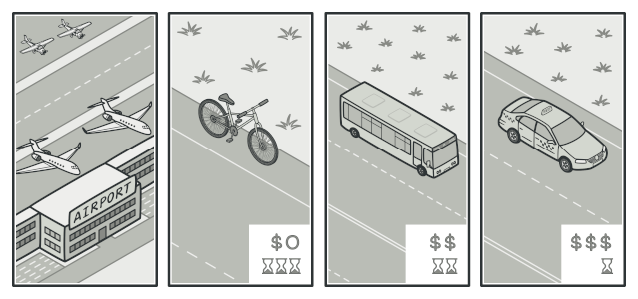



**ANALOGÍA DEL MUNDO REAL**

Imagina que tienes que ir al aeropuerto.

Para llegar a él podrías tomar un autobús, ordenar un carro o ir en bicicleta, estas serian tus estrategias de transporte y para tomar la decisión tendrás que tomar en cuenta el presupuesto, tiempo y esfuerzo.